附件：

内建协函〔2020〕17 号
关于转发中国市政工程协会“关于申报2020年度全国市政工程建设优秀质量管理小组活动成果的通知”的函

各盟市建筑业协会，各会员企业：
现将中国市政工程协会《关于申报2020年度全国市政工程建设优秀质量管理小组活动成果的通知》（中市协（2020）第006号）转发给你们。请按照文件要求将申报材料于2020年6月29日前报送至我会,同时将附件六填好发送至邮箱：nmgszgcxh@163.com。我会将择优推荐。

联 系 人：李名远
联系电话：0471-6915199
联系地址：呼和浩特市赛罕区锡林南路永光巷28号
邮 编：010020
网 址：www.nmjx.org
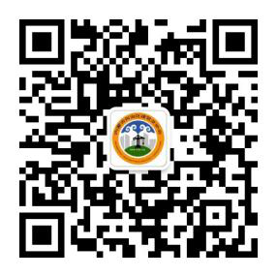
微信公众号

附件：1.关于申报2020年度全国市政工程建设优秀质量管理小组活动成果的通知（中市协（2020）第006号）
2.附件表格

2020年3月27日
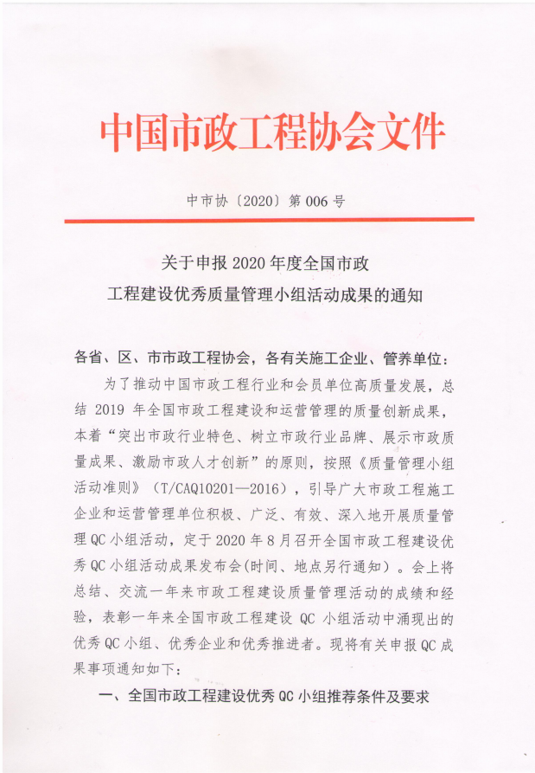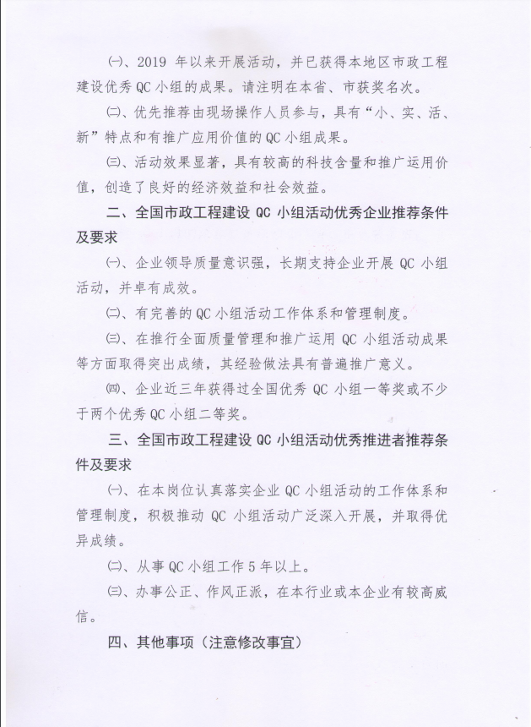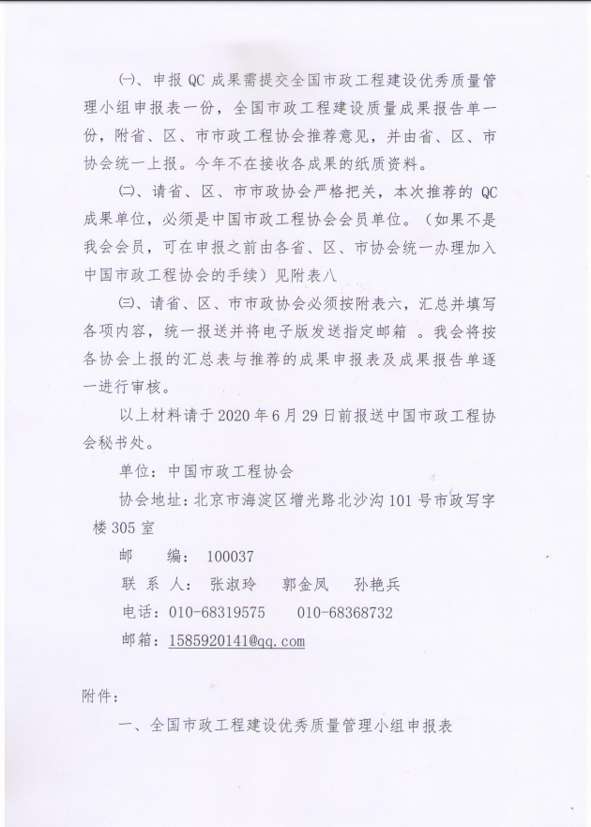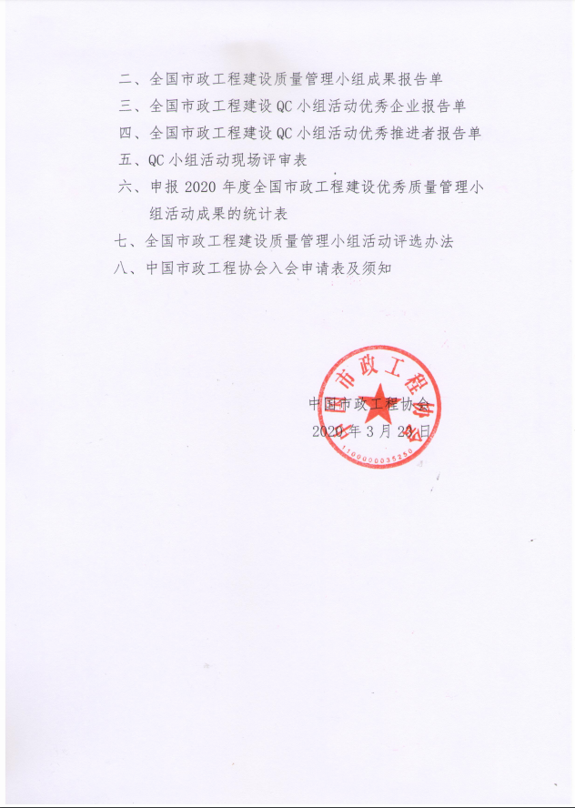
附件：
附件一：
全国市政工程建设优秀质量管理小组申报表
企业名称：（公章）
小组名称
课题名称
小组类型 |  | 注册小组人数
小组简介：

选题理由：

活动情况：

取得成果：（包括在部门评选中获得名次）

部门协会推荐意见：

（公章）
年 月 日
注：企业和小组名称要求用正楷填写全称，准确、无误，填写内容要简明扼要，一式一份
附件二：
全国市政工程建设质量管理小组成果报告单
推荐部门（行业）协会： 总编号
QC小组名称
企业名称
通讯地址 |  |  |  | 邮编
企业内  主管部门 |  |  |  | 联系人
联系电话 |  | 传真 |  | 小组  人数
QC小组简介：

主要活动过程和效果：

单位（公章）

年 月 日
注：企业名称、小组名称须正楷写全称（企业名称以公章为准），填写内容简明扼要，准确无误，一式一份
附件三：
2020年度全国市政工程建设QC小组活动优秀企业
报 告 单
年 月 日
企业名称 |  |  |  | 电 话
通讯地址 |  |  |  | 联系人
法定代表人 |  | QC主管部门 |  | 负责人
企业QC小组活动主要事迹
推荐协会意见（盖章）

负责人： 年 月 日
注：中国市政工程协会：010——68319575
附件四：
2020年度全国市政工程建设QC小组活动
优秀推进者报告单
年 月 日
姓 名 |  | 性 别 |  | 职 务 |  |  | 工作单位
通讯地址 |  |  |  | 邮 编 |  |  | 电话/手机
企业简介（限500字以内）
本人主要事迹和绩效（限700字以内）
单位盖章  年 月 日 |  |  |  |  | 推荐协会盖章  年 月 日
注：中国市政工程协会：010——68319575
附件五：（1）
质量管理小组活动创新型课题成果发表评审表

序号 | 评审项目 | 评审内容 | 分值
1 | 选题 | （1）题目选定有创新；  （2）选题借鉴已有的知识、经验等；  （3）目标具挑战性，有量化的目标和可行性分析。 | 20分
2 | 提出方案  并确定  最佳方案 | （1）提出的总体方案具有独立性，分级方案具有可比性；  （2）方案分解应逐层展开到可以实施的具体方案；  （3）用事实和数据对经过整理的方案进行逐一分析、论证和评价；  （4）用现场测量、试验和调查分析的方式确定最佳方案；  （5）工具运用正确、适宜。 | 30分
3 | 对策与实施 | （1）按5W1H原则制定对策表，对策明确、对策目标可测量、措施具体；  （2）针对在最佳方案分解中确定的可实施的具体方案，逐项制定对策；  （3）按照制定的对策表逐条实施方案；  （4）每条方案措施实施后，检查相应方案目标的实施效果及其有效性，必要时应调整、修正措施；  （5）工具运用正确、适宜。 | 20分
4 | 效果 | （1）检查小组设定的目标，确认课题目标的完成情况；  （2）必要时，确认小组创新成果的经济效益和社会效益；  （3）将有推广价值的创新成果进行标准化，形成相应的技术标准、图纸、工艺文件、作业指导书或管理制度等；  （4）对专项或一次性的创新成果，将创新过程相关材料存档备案。 | 15分
5 | 发表 | （1）成果报告真实，有逻辑性；  （2）成果报告通俗易懂，以图表、数据为主。 | 10分
6 | 特点 | 充分体现小组成员的创新性，成果有启发和借鉴意义。 | 5分

附件五：（2）
质量管理小组活动问题解决型课题成果发表评审表

序号 | 评审项目 | 评审内容 | 分值
1 | 选题 | （1）所选课题与上级方针目标相结合，或是本小组现场急需解决的问题；  （2）课题名称简洁明确，直接针对所存在的问题；  （3）现状调查数据充分，并通过分析明确问题或问题症结；  （4）现状调查为制定目标提供依据；  （5）目标设定有依据、可测量；  （6）工具运用正确，适宜。 | 15分
2 | 原因分析 | （1）针对问题或问题症结分析原因，因果关系要明确、清楚；  （2）原因分析到可直接采取对策的程度；  （3）主要原因从末端因素中选取；  （4）对所有末端因素逐一确认，将末端因素对问题或问题症结的影响程度作为判定主要原因的依据；  （5）工具运用正确、适宜。 | 25分
3 | 对策与实施 | （1）针对所确定的主要原因，逐条提出不同对策，必要时进行对策多方案选择；  （2）对策按“5W1H”原则制定；  （3）每条对策在实施后检查对策目标是否完成；  （4）工具运用正确、适宜。 | 25分
4 | 效果 | （1）将取得效果与实施前现状比较，确认改进的有效性，与所制定的目标比较，检查是否已达到；  （2）取得经济效益的计算实事求是；  （3）必要时，对无形效果进行评价；  （4）实施中的有效措施已纳入有关标准，并按新标准实施；  （5）改进后的效果能维持、巩固在良好的水准，并有数据依据；  （6）工具运用正确、适宜。 | 20分
5 | 发表 | （1）成果报告真实，有逻辑性；  （2）成果报告通俗易懂，以图表、数据为主。 | 5分
6 | 特点 | （1）小组课题体现“小、实、活、新”特色，即选题小、活动实、活动形式灵活、活动方式新颖；  （2）统计方法应用有创新和效果。 | 10分

附件六：
申报2020年度全国市政工程建设优秀质量管理小组活动成果的统计表（由省、市协会填写）
序号 | 申报单位 | 课题名称 | QC小组名称 | 课题类型 | 联系人及电话 | 省籍
请上报单位用Excel表格型式填写，附电子版。

附件七：

全国市政工程建设质量管理小组活动评选办法
- 总 则
第一条 为了进一步推进全面质量管理理念，完善工程建设行业质量管理小组活动工作体系，保证质量管理小组活动科学、有效、持久发展，根据国家有关规定，并结合市政工程建设行业实际情况，制订本办法。
第二条 全国市政工程建设质量管理小组活动评选工作包括全国市政工程建设优秀质量管理小组（以下称优秀QC小组）， 全国市政工程建设质量管理小组活动优秀企业（以下称QC小组活动优秀企业），全国市政工程建设质量管理小组活动优秀推进者（以下称QC小组活动优秀推进者）等三项内容。
第三条 全国市政工程建设质量管理小组活动评选工作每年进行一次，其中优秀QC小组还应通过小组活动成果发布会进行遴选。
第四条 评选工作坚持科学、公开、公正、公平、现场打分的原则，评选结果以协会发文形式进行公布。
第二章 申报条件
第五条 申报优秀QC小组应具备以下条件：
１、按照QC小组活动的程序要求开展活动，正确运用QC理论、方法和工具，活动成果具有“小、实、活、新”的特点；
２、活动效果显著，具有较高的科技含量和推广运用价值，创造了良好的经济效益和社会效益。
３、应通过省、市协会的现场评审和推荐；
４、活动结束日期与申报截止日期的时间间隔不超过一年半。
申报小组除了具备以上条件之外还应获得行业、本地区年度优秀QC小组奖，且名次处于前列。
第六条 申报QC小组活动优秀企业应具备以下条件：
1、有完善的QC小组活动工作体系和管理制度；
２、QC小组活动普及率、活动率、成果率在行业、地区处于领先水平，并取得明显的经济效益和社会效益；
３、在推动QC小组活动上新台阶、推行全面质量管理和推广运用优秀小组活动成果等方面取得突出成绩，其经验做法具有普遍推广意义；
４、企业近三年获得过全国市政工程建设优秀QC小组一等奖或不少于两个全国市政工程建设优秀QC小组二等奖；
５、企业高层领导质量意识强，长期支持企业开展QC小组活动并卓有成效。
第七条 申报QC小组活动优秀推进者应具备以下条件：
１、对开展QC小组活动的意义和作用有深刻认识，熟练掌握QC小组活动基础知识，能正确指导QC小组开展活动；
２、在本岗位认真贯彻落实企业QC小组活动的工作体系和管理制度，积极推动QC小组活动广泛、深入开展，并取得优异成绩；
３、近三年指导QC小组活动，并获得全国市政工程建设QC小组一等奖；
４、从事质量管理小组工作５年以上；
５、办事公正、作风正派，在本企业或行业有较高威信。
第三章 申报和推荐要求
第八条 申报时应依照下列程序进行：各地区所属企业由各省、自治区、直辖市市政协会向中国市政工程协会推荐。
第九条 优秀QC小组申报时须提交以下材料：
- 申报表；
- 活动成果文字材料；
- 企业对小组的现场评审记录；
第十条 QC小组活动优秀企业申报时须提交以下材料：
- 申报表；
- 企业开展QC小组活动经验总结材料；
- 企业近三年获得优秀QC小组奖的获奖证书扫描件或其他有效证明文件。
第十一条 QC小组活动优秀推荐者申报时须提交以下材料：
- 申报表；
2、申报人近三年指导的QC小组获奖证书扫描件或其他有效证明文件；
3、QC本人主要事迹材料。
第四章 评 审
第十二条 中国市政工程协会对申报材料进行初审。
第十三条 优秀QC小组的最终评审，需经过活动成果发布、现场打分进行评审。
１、经过现场评审打分，按照成绩高低依次命名为全国市政工程建设优秀QC小组一、二、三等奖。
２、由各省、区、市市政工程协会上报推荐的，没有进行现场成果发布的QC小组，均获得全国市政工程建设优秀QC小组奖。
第五章 奖 励
第十四条 中国市政工程协会向优秀QC小组颁发奖状和小组成员荣誉证书，向QC小组活动优秀企业颁发奖牌，向QC小组优秀推荐者颁发个人荣誉证书，并进行宣传表彰。向中国质量协会择优推荐全国优秀QC小组。
第十五条 各单位可依据国家有关规定并结合本单位实际情况，向获奖QC小组和个人给予一次性奖励。
第六章 附 则
第十六条 本办法由中国市政工程协会负责解释。

2019年3月

附件八： 中国市政工程协会入会申请表（1）
单位名称
单位地址
传 真 |  |  |  |  | 邮 编
长途区号 |  |  |  |  | 网 址
电子信箱
统一社会  信用代码 |  |  |  |  | 类型 | 国有/集体/股份合作/联营/有限责任公司/股份有限公司/私营/其他
注册资金 |  |  |  |  | 成立时间
主营业务
资质等级 |  |  |  |  | 上级主管部门
法 定 代 表 人
姓 名 |  |  |  |  | 性 别
职 务 |  |  |  |  | 技术职称
办公电话 |  |  |  |  | 手 机
企 业 负 责 人
姓 名 |  |  |  |  | 性 别
职 务 |  |  |  |  | 技术职称
办公电话 |  |  |  |  | 手 机
联 络 员
姓 名 |  |  |  |  | 所在部门
职 务 |  |  |  |  | 电子信箱
办公电话 |  |  | 手机 |  |  |  | QQ号码
单位意见：
申请单位盖章

年 月 日

协 会 填 写
协会职务 |  |  |  |  | 入会时间
会员编号
中国市政工程协会会员入会申请表（2）
单位名称
公司简介 | (可自行加行）
相 关 证 书
建筑业企业资质证书① |  |  | 建筑业企业资质证书②
证书编号 |  |  | 证书编号
资质类别及等级 |  |  | 资质类别及等级
有效期起止时间 |  |  | 有效期起止时间
发证机关 |  |  | 发证机关
…
省级荣誉证书① |  |  | 省级荣誉证书②
获奖日期 |  |  | 获奖日期
颁奖单位 |  |  | 颁奖单位
…
体系认证名称① |  |  | 体系认证名称②
注册号 |  |  | 注册号
有效期起止时间 |  |  | 有效期起止时间
认证机构名称 |  |  | 认证机构名称
…
安全生产许可证 |  |  | 有效期起止时间
证书编号 |  |  | 发证机关
许可范围
注：此表样可自行加行。
中国市政工程协会
会员申请入会报送材料须知
一、材料清单
1、入会申请书
2、会员入会申请表
3、企业简介
4、企业资质证书正、副本复印件
5、企业法人营业执照
6、组织机构代码证
7、省级荣誉证书
8、安全生产许可证
9、质量管理体系认证证书
二、请各单位将入会报送材料邮寄至中国市政工程协会办公室，同时将入会申请表、企业简介电子版和相关证照扫描件一并发送至zgszxhbgs@163.com。
邮寄地址：北京市海淀区增光路北沙沟101号市政写字楼中国市政工程协会办公室收
邮编：100037
电话：010-68319575 传真：010-68359224

